Branje in gibanje ob slovenskem dnevu športa

Letošnji mesec nacionalnega branja Beremo skupaj je potekal na temo branje in gibanje.
Podrobnejšo predstavitev poučnih in leposlovnih knjig slovenskih avtorjev na temo gibanja je pripravila dr. Gaja Kos, ki je bila gostja prve bralne čajanke Bralne značke Slovenija. Srečanje je potekalo virtualno 15. 9. 2022. Z velikim zanimanjem smo se ga udeležili obe šolski knjižničarki ter dve učiteljici razrednega pouka OŠ Danila Lokarja Ajdovščina. Nadgradnjo osnovnega izobraževanja na temo branje in gibanje sva oblikovali šolska knjižničarka s predlogi aktivnosti na izbrano posamezno besedilo, kjer so bili zastopani cilji KIZ-a, ter razredna učiteljica, ki je gibanje ob branju dopolnila s standardi športne vzgoje v 4. razredu.
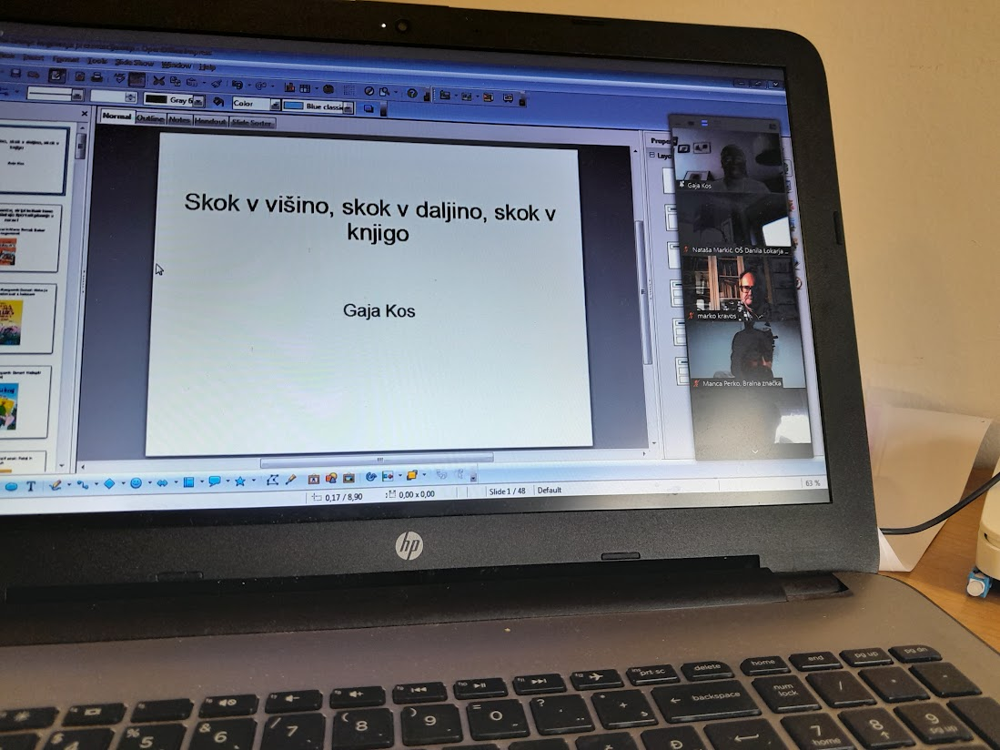

V ospredju sta bila dva cilja: ustvarjalni odnos do knjige in pomen knjige. Med uporabljenim gradivom je bila mladinska literatura od 9. do 12. leta starosti z namenom, da bi še sami iskali, brali in izbirali leposlovno in strokovno knjižno gradivo. Pri športni vzgoji se je sledilo izboljšanju gibalne učinkovitosti, ki je bila dosežena z zavestnim nadzorom telesa. Pri tem so oblikovali pravilno telesno držo, izboljšali gibalne in funkcionalne sposobnosti (skladnost, koordinacija), gibanja, moč, hitrost, gibljivost, ravnotežje, natančnost, aerobno vzdržljivost in zaznavanje ritma v gibanju.
Ob zavedanju, da je športna vzgoja sredstvo celostnega razvoja otroka in mladostnika, ni bilo težko medpredmetno sodelovati. Skupno uro se je izvedlo v petek, 23. 9. 2022. Pri tem smo se spomnili tudi novega praznika, dneva slovenskega športa, ki je bil uveden leta 2020. Pri športni vzgoji so se učenci najprej ogreli. Sledila je prva vaja. Metali so teniške žogice v pokrov skrinje. Ob pogoju, da je žogica ostala v pokrovu, so učenci lahko izbirali med številkami od 1 do 25. Tako so dobili posamezne črke abecede. Iz njih in samoglasnikov so morali sestaviti čim daljšo besedo, ki je v SSKJ-ju. Razred se je razdelil na dve mešani skupini. Po prvi igri je bil rezultat izenačen.
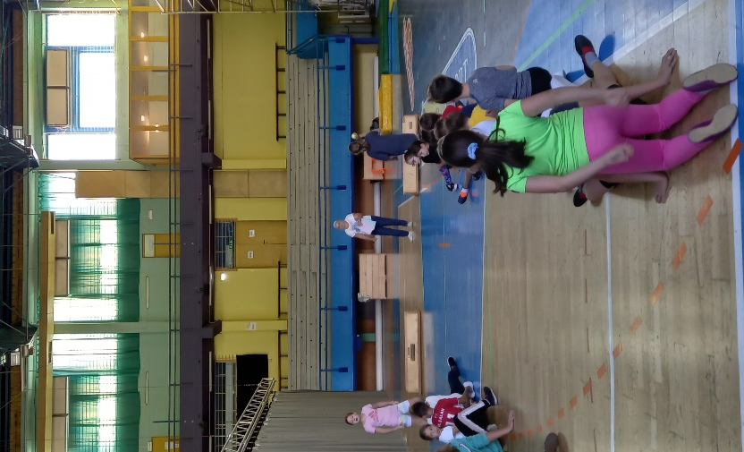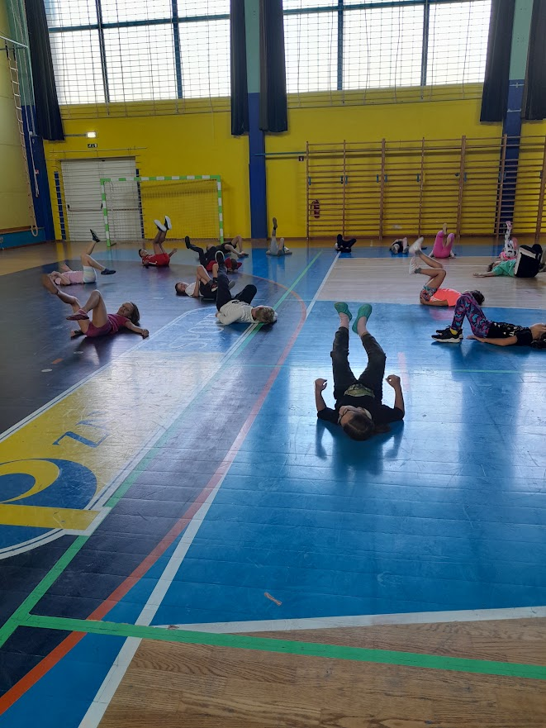
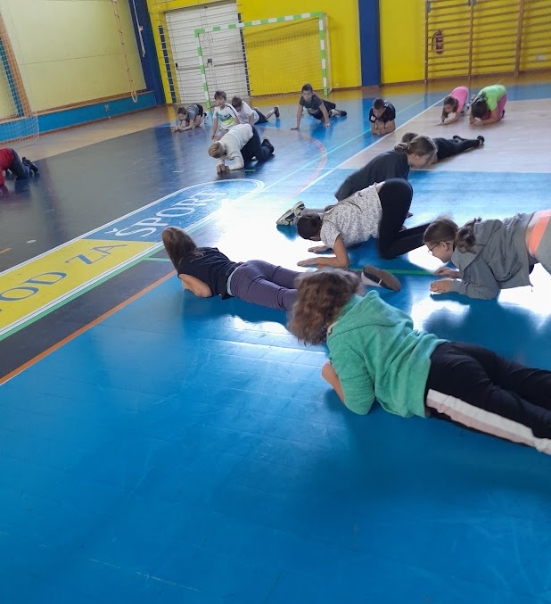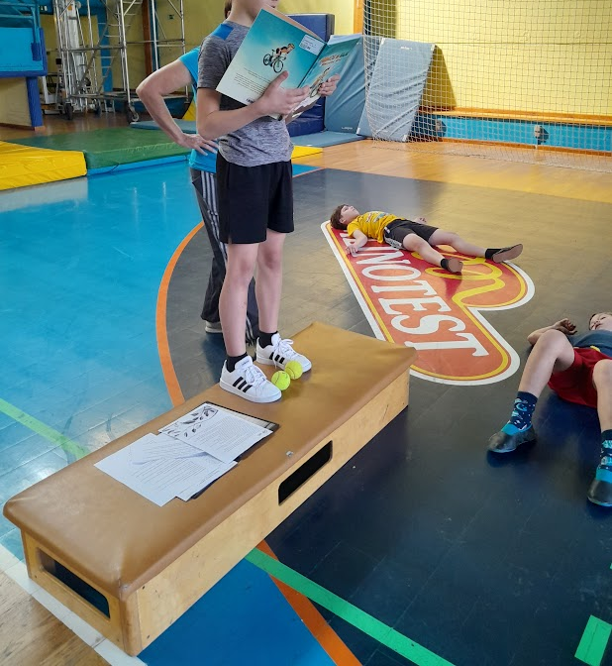

V nadaljevanju so učenci prisluhnili krajšim odlomkom o preobrazbi metulja iz knjižice Moji prvi metulji in kolesarjenju iz zgodbe Primož in bajk. Poskrbeli smo za uporabo poučne in leposlovne literature. Pri preobrazbi metulja so učenci morali z gibi posnemati jajčece, ličinko, lačno in sito gosenico ter na koncu let metulja, medtem ko so pri kolesarjenju naprej kolesarili vsak zase in nato v paru. Pri tem so sledili besedilu in stopnjevanju tempa kolesarjenja. V zaključnem delu odlomka so ponazorili še padec s kolesom. Drugačno uro športne vzgoje so sklenili, tako da so prisluhnili trditvam, nastalim iz vprašanj Ali veš, ki o v slikanici Mala plastična vrečka. Z vstajanjem ali sedenjem na tleh so pokazali, kaj že vedo o onesnaževanju okolja s plastiko. Na ta način smo v medpredmetno uro dodali še prednostne cilje naše šole na področju trajnostnega razvoja. V drugi nadaljevalni skupni uri so učenci v šolski knjižnici po vzoru formativnega spremljanja podelili drug z drugim svoja občutja in spoznanja ob drugače izvedeni uri športne vzgoje ter si ogledali priročno razstavo knjig na temo branje in gibanje s povabilom, da sežejo po knjigi in jo preberejo, ob tem pa ne pozabijo na pomen gibanja.
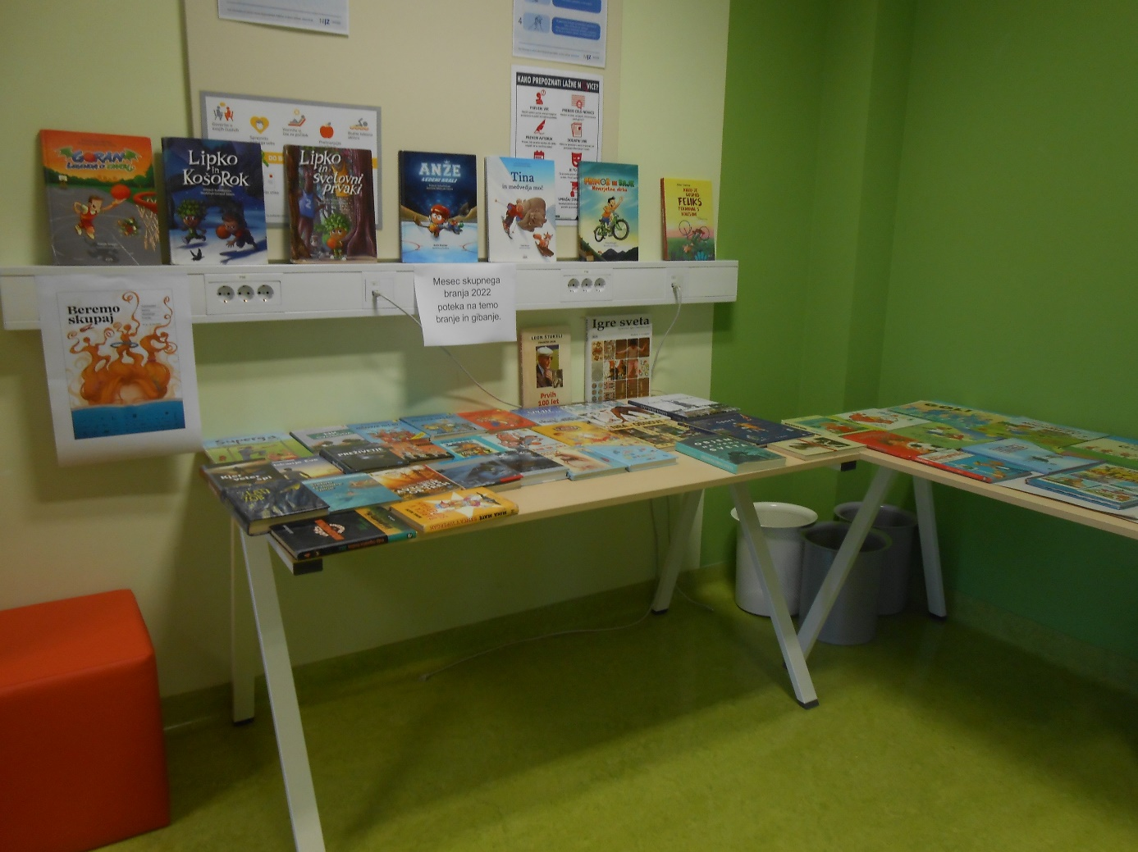

Zapisali: Nataša Markič in Lilijana Rijavec

KIZ kratica pomeni Knjižnično informacijska znanja

